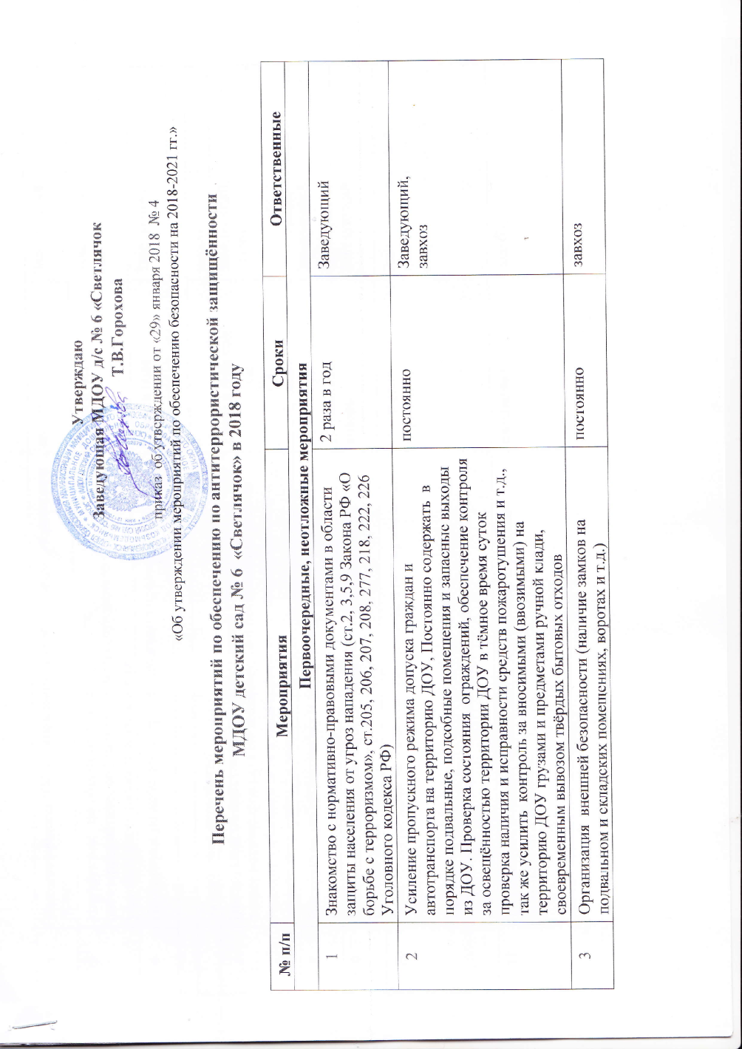
4 | Издание приказа "Об установлении противопожарного режима в ДОУ". | август | Заведующий
5 | Инструктаж по обеспечению безопасности,  антитеррористической защищённости сотрудников и детей в условиях повседневной деятельности | 2 раза в год | Заведующий,  завхоз
6 | Инструктаж по действиям при обнаружении предмета, похожего | 2 раза в года | Заведующий,

 | на взрывное устройство |  | завхоз
7 | Инструктаж по действиям при поступлении угрозы террористического акта по телефону, при поступлении угрозы террористического акта в письменном виде, по действиям при захвате террористами заложников | 2 раза в года год | Заведующий,  завхоз
8 | Инструктаж по пропускному и внутриобъектовому режиму | 2 раза в год | Заведующий,  завхоз
9 | Заключение договоров на обслуживание АПС, «тревожной кнопки» и.т.д. | январь | Заведующий
10 | Осмотр территории на наличии посторонних и подозрительных предметов  Проведение проверок на предмет обнаружения бесхозных вещей и предметов на объекте или в непосредственной близости от него. | ежедневно: утром, перед прогулками | Завхоз, воспитатели, помощники воспитателей, сторожа, дворник, уборщица
11 | Ежедневные осмотры помещений и территории с отметкой результатов в журнале. | ежедневно | завхоз
12 | Регистрация всех посетителей в журнале | ежедневно | Назначенные дежурные
13 | Проведения встреч персонала с сотрудниками правоохранительных органов по темам: «Сущность терроризма», «Дисциплинированность и бдительность – в чем выражается их взаимосвязь?», «Как террористы и экстремисты могут использовать подростков и молодёжь в своих преступных целях» и т.п. | 2 раза в год | Заведующий
14 | Проведение тренировок с сотрудниками ДОУ по действиям при возникновении угрозы совершения террористического акта. | 1 раза в год | Заведующий,  завхоз
15 | Постоянное содержание в порядке чердачных, подвальных, | постоянно | завхоз

 | подсобных помещений и запасных выходов из ДОУ. Проверка состояния решёток и ограждений, обеспечение контроля за освещённостью территории ДОУ в тёмное время суток проверка наличия и исправности средств пожаротушения и т.д.
16 | Обеспечение контроля за вносимыми (ввозимыми) на территорию ДОУ грузами и предметами ручной клади, своевременным вывозом твёрдых бытовых отходов | постоянно | завхоз, повар
17 | Проведение практического занятия по отработке действий с огнетушителем | 2 раза год | завхоз
18 | Разработка инструкций и памяток о порядке действий в случае угрозы совершения террористического акта, информационных плакатов | 1 раз в год | Заведующий  завхоз
19 | Организация дежурства во взаимодействии с органами охраны правопорядка на время проведения мероприятий | новогодние праздники, выпускной | Заведующий  завхоз
20 | Контроль за исправностью работы систем АПС | ежедневно | завхоз
21 | Анализ работы по антитеррористической защищённости ДОУ | декабрь | Заведующий
22 | Педагогам прибывать на свои рабочие места за 10-15 минут до начала занятий с целью проверки их состояния на предмет отсутствия посторонних и подозрительных предметов. | постоянно | Заместитель заведующего по УВР
Долгосрочные мероприятия, требующие длительного времени и значительных финансовых затрат
1 | Проведение работ по оборудованию подъездных путей декоративными железобетонными конструкциями и устройством для пресечения прорыва и принудительной остановки автотранспорта. | по мере поступления средств | Заведующий

2 | Оборудование входных калиток автоматическим замком | по мере поступления средств |  | Заведующий
3 | Установить стационарный металлоискатель | по мере поступления средств |  | Заведующий
Работа с детьми
1 | Занятия, тематические беседы: «Если ребенок один дома», «Как вызвать полицию», «Правила безопасности», «Служба специального назначения», «Личная безопасность», «Не ходи с чужими людьми, не разговаривай с ними». | согласно  перспективного плана |  | Воспитатели  Заместитель заведующего по УВР
2 | Встречи с сотрудниками правоохранительных органов в соответствии с годовым планом работы. | согласно  перспективного плана |  | Воспитатели  Заместитель заведующего по УВР
3 | Проведение занятий по ОБЖ на основе программы по безопасности жизнедеятельности для детей старшего дошкольного возраста «Огонёк», методического пособия «Основы безопасности жизнедеятельности детей дошкольного возраста» | согласно  перспективного плана |  | Воспитатели  Заместитель заведующего по УВР
4 | Проведение тактико-практических учений по отработке эвакуаций детей при возникновении ЧС. | ежеквартально |  | Воспитатели  Заместитель заведующего по УВР, завхоз
5 | Проведение интерактивной игры «Спасатели» (с использованием интерактивной системы «Спасатель»). | согласно  перспективного плана |  | Воспитатели  Заместитель заведующего по УВР,
6 | Работа по комплектам плакатов по действиям в ЧС | согласно годового плана |  | Воспитатели  Заместитель заведующего по УВР
7 | Организация выставки детско-родительских плакатов и рисунков: «Под мирным небом мы живем». | согласно плана | годового | Воспитатели  Заместитель заведующего по УВР, педагог-психолог
8 | Игра - зарница «В единстве наша сила!» | согласно плана | годового | Воспитатели  Заместитель заведующего по УВР, воспитатель по физвоспитанию
9 | Ситуативная игра: «Как вести себя, если…» | согласно плана  работы с детьми |  | Воспитатели  Заместитель заведующего по УВР, педагог-психолог
Работа с родителями
1 | Проведение бесед с родителями о режиме посещения МБДОУ. | постоянно |  | Воспитатели  Заместитель заведующего по УВР
2 | Проведение родительских собраний. | 1 раз в квартал |  | Заведующий, заместитель заведующего по УВР, воспитатели
3 | Оформление информационных уголков (папки-передвижки, консультационные папки, памятки, буклеты и т. п.). | постоянно |  | Воспитатели, Заместитель заведующего по УВР

